Laboratorio 1
Inserción remota con Trigger + postgres_fdw (MV1 → MV2)
PostgreSQL 18 • Docker • AWS • MV1 (origen) → MV2 (destino)
Contenido
0. Variables del laboratorio 2
Diagrama de arquitectura (Trigger + FDW) 2
1. Prerrequisitos 2
2. Abrir y validar túnel SSH (MV1 → MV2) 2
3. Configurar postgres_fdw en MV1 – Ejecutar en PgAdmin- 4
3.1. Crear la foreign table (tabla remota public.customer en MV2) – Ejecutar en PgAdmin- 5
3.2 Crear Trigger de reenvío de MV1 a MV2 (en MV1) – Ejecutar en PgAdmin- 5
3.3. Prueba end-to-end – Ejecutar en PgAdmin- 6
Anexo A — Detección y réplica de tipos personalizados (ENUM/DOMAIN) 6
Troubleshooting 6

0. Variables del laboratorio
# Contenedores
MV1_POSTGRES_CONTAINER=pg_lab_postgres
MV2_POSTGRES_CONTAINER=pg_lab_postgres
# Credenciales / BD
DB_NAME=labdb
DB_USER=labuser
DB_PASS=labpass
# Conectividad (Ruta recomendada: Túnel SSH MV1 → MV2)
MV2_PRIVATE_IP=172.31.44.142 -> reemplazar por la IP privada de la Bb destino de cada uno.
LOCAL_TUNNEL_PORT=5050

Diagrama de arquitectura (Trigger + FDW)
(MV1) (MV2)
+----------------------+ +----------------------+
| PostgreSQL (Docker) | | PostgreSQL (Docker) |
| cont: pg_lab_postgres| | cont: pg_lab_postgres|
+----------+-----------+ +-----------+----------+
| FDW: mv2_server (host=127.0.0.1, port=5432) |
+------------------------------------------------------+
SSH Tunnel (MV1 local 5432 → MV2 5432)

1. Prerrequisitos
• Ambas VMs ejecutan Docker Compose con el archivo proporcionado; PostgreSQL 18.1 expuesto en 5432.
• En MV2 existe la base de datos y el usuario de aplicación (labdb, labuser) con contraseña definida.

2. Abrir y validar túnel SSH (MV1 → MV2)
ssh -L ${LOCAL_TUNNEL_PORT}:localhost:5432 ubuntu@${MV2_PRIVATE_IP}
Ejemplo (datos de MVorigen):
ssh -L $5050:localhost:5432 ubuntu@$172.31.44.240
Instalación de cliente postgress
# (MV1 host) Probar túnel
a) sudo apt-get update && sudo apt-get install -y netcat-traditional postgresql-client
b) nc -vz {IP_Publica_mv1} ${LOCAL_TUNNEL_PORT}
nc -vz 35.172.112.98 $5050
c) psql -h 127.0.0.1 -p ${LOCAL_TUNNEL_PORT} -U ${DB_USER} -d ${DB_NAME} -c "select version();"
psql -h 35.172.112.98 -p $5050 -U $labuser -d $dblab -c "select version();"
d) Permitir la conexión de MV1 a MV2
- Identificar el nombre del contenedor de PostgreSQL:
docker ps
# En la columna NAMES verás algo como "mi_postgres"

- Entrar al contenedor con bash:
docker exec -it <nombre_contenedor> bash
docker exec -it pg_lab_postgres bash

- Buscar los archivos de configuración:
find / -name postgresql.conf 2>/dev/null
find / -name pg_hba.conf 2>/dev/null
# Normalmente estarán en /var/lib/postgresql/data/

- Instalar un editor dentro del contenedor (si no está disponible):
apt-get update
apt-get install nano -y

- Editar postgresql.conf: (MV1 Y MV2)
nano /var/lib/postgresql/data/postgresql.conf
# Asegúrate de que tenga estas líneas:
port = 5432
listen_addresses = '*'

- Editar pg_hba.conf: (MV2)
nano /var/lib/postgresql/data/pg_hba.conf
# Añade una línea como:
host labdb labuser 0.0.0.0/0 md5

- Reiniciar el contenedor para aplicar la configuración:
docker restart <nombre_contenedor>
docker restart pg_lab_postgres

- Probar la conexión desde tu MV1: (en bash)
  - Ejecutar en MV
PGPASSWORD=tu_password psql -h <IP_MV2> -p 5432 -U labuser -d labdb
PGPASSWORD=labpass psql -h 44.194.108.58 -p 5432 -U labuser -d labdb

- Configurar grupos de seguridad en VM2
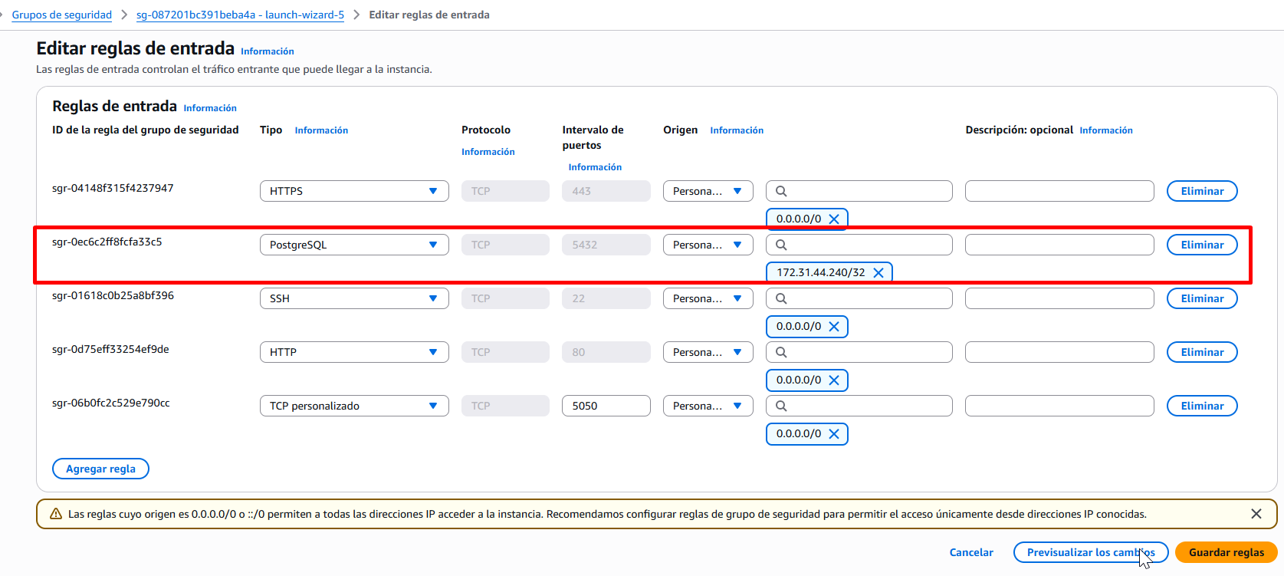
En donde: La IP, es la IP Privada de MV1

3. Configurar postgres_fdw en MV1 – Ejecutar en PgAdmin-
postgres_fdw: es la extensión Foreign Data Wrapper para PostgreSQL. Permite que una base de datos PostgreSQL se conecte y consulte tablas que están en otro servidor PostgreSQL remoto, como si fueran locales.
CREATE EXTENSION: habilita una extensión en la base de datos actual. Las extensiones son módulos adicionales que amplían las capacidades de PostgreSQL.
Entrar al contenedor PostgreSQL en MV1:
docker exec -it ${MV1_POSTGRES_CONTAINER} psql -U postgres -d ${DB_NAME}
El nombre del contenedor de postgres se consulta así:
docker ps
docker exec -it pg_lab_postgres psql -U labuser -d labdb
-- Dentro de psql (MV1:labdb) o dentro PgAdmin
CREATE EXTENSION IF NOT EXISTS postgres_fdw;
DROP SERVER IF EXISTS mv2_server CASCADE;
CREATE SERVER mv2_server
FOREIGN DATA WRAPPER postgres_fdw
OPTIONS (host 'IP_PRIVADA_MV2', port '${POSTGRES_PORT}', dbname '${DB_NAME}');
CREATE SERVER mv2_server
FOREIGN DATA WRAPPER postgres_fdw
OPTIONS (host '172.31.44.142', port 5432, dbname 'labdb');

DROP USER MAPPING IF EXISTS FOR ${DB_USER} SERVER mv2_server;
DROP USER MAPPING IF EXISTS FOR labuser SERVER mv2_server;
CREATE USER MAPPING FOR ${DB_USER}
SERVER mv2_server
OPTIONS (user '${DB_USER}', password '${DB_PASS}');
CREATE USER MAPPING FOR labuser
SERVER mv2_server
OPTIONS (user 'labuser', password 'labpass');

3.1. Crear la foreign table (tabla remota public.customer en MV2) – Ejecutar en PgAdmin-
-- Opción A: importar solo customer (si no usa tipos custom)
IMPORT FOREIGN SCHEMA public
LIMIT TO (customer)
FROM SERVER mv2_server
INTO public
OPTIONS (import_default 'false', import_collate 'false', import_not_null 'false');

3.2 Crear Trigger de reenvío de MV1 a MV2 (en MV1) – Ejecutar en PgAdmin-
Crear otro schema para tener las tablas vinculadas
CREATE SCHEMA mv2_schema;
-- Función del trigger
CREATE OR REPLACE FUNCTION public.fwd_ins_customer_to_mv2()
RETURNS trigger
LANGUAGE plpgsql
AS $$
BEGIN
INSERT INTO mv2_schema.customer (customer_id,name, email,city, created_at)
VALUES (new.customer_id, NEW.name, NEW.email,new.city, COALESCE(NEW.created_at, now()));
RETURN NEW;
END;
$$;

-- Trigger AFTER INSERT
DROP TRIGGER IF EXISTS trg_ai_customer_forward ON public.customer;
CREATE TRIGGER trg_ai_customer_forward
AFTER INSERT ON public.customer
FOR EACH ROW
EXECUTE FUNCTION public.fwd_ins_customer_to_mv2();

3.3. Prueba end-to-end – Ejecutar en PgAdmin-
-- En MV1 (psql dentro del contenedor de MV1)
INSERT INTO public.customer(
customer_id, name, email, city, created_at)
VALUES (‘50001’, ‘Nombre Prueba trigger’, ‘nombreprueba@prueba.com’, ‘Cali’, CURRENT_DATE);
Luego consultar en MV2,que se haya ejecutado el trigger.

Anexo A — Detección y réplica de tipos personalizados (ENUM/DOMAIN)
-- (Ejecutar en MV2 para listar ENUM del esquema public)
SELECT n.nspname AS schema_name,
t.typname AS enum_name,
string_agg(e.enumlabel, ', ' ORDER BY e.enumsortorder) AS labels
FROM pg_type t
JOIN pg_enum e ON t.oid = e.enumtypid
JOIN pg_namespace n ON n.oid = t.typnamespace
WHERE n.nspname = 'public'
GROUP BY 1,2
ORDER BY 1,2;
-- (Ejecutar en MV1 para crear el ENUM con las mismas etiquetas)
-- CREATE TYPE public.order_status AS ENUM ('pending','paid','shipped','canceled');
-- (DOMAINS en MV2)
SELECT n.nspname AS schema,
t.typname AS domain_name,
pg_catalog.format_type(t.typbasetype, t.typtypmod) AS base_type,
t.typnotnull AS not_null,
t.typdefault AS default_expr
FROM pg_type t
JOIN pg_namespace n ON n.oid = t.typnamespace
WHERE t.typtype = 'd' AND n.nspname = 'public'
ORDER BY 1,2;

Troubleshooting
• Si psql queda colgado: revisar túnel y Security Group/UFW.
• Si “password failed”: resetear contraseña de labuser en MV2 y reintentar.
• Si “no pg_hba entry”: agregar línea md5 para la IP origen y reiniciar contenedor en MV2.

